Dokumentacja projektu zaliczeniowego

Przedmiot: Inżynieria oprogramowania

Temat: Abc

Autorzy: Abc

Grupa: I1-210A

Kierunek: informatyka

Rok akademicki: 2013/2014

Poziom i semestr: I/4

Tryb studiów: stacjonarne

Należy pozostawić wszelkie nagłówki tego dokumentu, a umieszczać treść w odpowiednich miejscach zamiast obecnych objaśnień.

Stronę tytułową można sformatować w dowolny sposób, ale należy pozostawić zawartość informacyjną w układzie pokazanym powyżej.

Praca powinna zostać złożona wyłącznie w formacie pdf. Przed wygenerowaniem ostatecznej wersji należy zaktualizować spis treści – wyświetlane dwa poziomy.

Niniejszą informację należy również usunąć z wersji końcowej.

Spis treści

2 Odnośniki do innych źródeł 4

3 Wprowadzenie 5

3.1 Cel dokumentacji 5

3.2 Przeznaczenie dokumentacji 5

4 Specyfikacja wymagań 6

4.1 Charakterystyka ogólna 6

4.2 Historie użytkownika 6

4.3 Wymagania funkcjonalne 6

4.4 Wymagania niefunkcjonalne 7

5 Zarządzanie projektem 8

5.1 Zasoby ludzkie 8

5.2 Etapy/kamienie milowe projektu 8

5.3 Harmonogram prac 8

6 Zarządzanie ryzykiem 9

6.1 Lista czynników ryzyka 9

6.2 Ocena ryzyka 9

6.3 Plan reakcji na ryzyko 9

7 Zarządzanie jakością 10

7.1 Definicje 10

7.2 Scenariusze testowe 10

7.3 Proces obsługi defektów/awarii 10

8 Projekt techniczny 11

8.1 Opis architektury systemu 11

8.2 Technologie implementacji systemu 11

8.3 Diagramy UML 11

8.4 Charakterystyka zastosowanych wzorców projektowych 11

8.5 Projekt bazy danych 11

8.6 Projekt interfejsu użytkownika 12

8.7 Procedura wdrożenia 12

9 Dokumentacja dla użytkownika 13

10 Podsumowanie 14

10.1 Wycena prac 14

10.2 Szczegółowe nakłady projektowe członków zespołu 14

11 Inne informacje 15

# Odnośniki do innych źródeł

* + Zarządzania projektem – sugerowane JazzHub
  + Wersjonowanie kodu – sugerowany Git (hosting np. na Bitbucket lub Github), ew. SVN
  + System obsługi defektów – np. Bitbucket, JazzHub

# Wprowadzenie

## Cel dokumentacji

po co ją robimy i co zawiera (poziom szczegółowości)

## Przeznaczenie dokumentacji

dla kogo ona jest

# Specyfikacja wymagań

## Charakterystyka ogólna

### Definicja produktu

jedno zdanie o systemie

### Cel biznesowy

co chcemy osiągnąć wdrażając system

### Użytkownicy

lista z ew. krótkim wyjaśnieniem

### Środowisko wdrożeniowe

platforma sprzętowa, system operacyjny, inne komponenty niezbędne do współpracy

### Ograniczenia projektowe i wdrożeniowe

przepisy prawne, specyficzne technologie, narzędzia, b.d., protokoły komunikacyjne, aspekty zabezpieczeń, zgodność ze standardami, powiązania z innymi aplikacjami

### Korzyści z systemu

dla poszczególnych grup użytkowników

### Analiza SWOT organizacji

## Historie użytkownika

lista

## Wymagania funkcjonalne

### Lista wymagań

lista numerowana

### Szczegółowy opis wymagań

każde na nowej stronie wg następujących punktów:

* Numer – jako ID
* Nazwa
* Użytkownicy
* Przebieg działań
* Warunki początkowe
* Efekty – warunki końcowe
* Wymagania niefunkcjonalne – szczegółowe wobec poszczególnych wymagań funkcjonalnych
* Częstotliwość - na skali 1-5 lub BN-BW
* Istotność – inaczej: zależność krytyczna, znaczenie - na skali 1-5 lub BN-BW
* prawdopodobieństwo defektów - na skali 1-5 lub BN-BW

## Wymagania niefunkcjonalne

wobec całego systemu

1. Wydajność – w odniesieniu do konkretnych sytuacji – funkcji systemu
2. Bezpieczeństwo – utrata, zniszczenie danych, zniszczenie innego systemu przez nasz – wraz z działaniami zapobiegawczymi i ograniczającymi skutki
3. Zabezpieczenia
4. Inne cechy jakości – najlepiej ilościowo, żeby można było zweryfikować (zmierzyć) – adaptowalność, dostępność, poprawność, elastyczność, łatwość konserwacji, przenośność, awaryjność, testowalność, użyteczność

# Zarządzanie projektem

## Zasoby ludzkie

(rzeczywiste lub hipotetyczne) – przy realizacji projektu

## Etapy/kamienie milowe projektu

wg kaskadowego, przyrostowego lub innego cyklu życia

## Harmonogram prac

wraz ze wskazaniem, co jest warunkiem odbioru danego etapu i przejścia do następnego

obejmuje również Harmonogram wdrożenia projektu – np. szkolenie, rozruch, konfiguracja, serwis – może obejmować różne wydania (tj. o różnej funkcjonalności – personal, professional, enterprise) i wersje (1.0, 1.5, itd.)

# Zarządzanie ryzykiem

## Lista czynników ryzyka

## Ocena ryzyka

prawdopodobieństwo i wpływ

## Plan reakcji na ryzyko

# Zarządzanie jakością

## Definicje

### Priorytety defektów/awarii

np. 1-5, co oznaczają wartości

### Istotność/znaczenie problemu

blocker, major, minor, … z wyjaśnieniem wartości skali

## Scenariusze testowe

szczegółowy plan testowania systemu – głównie testowanie funkcjonalności; każdy scenariusz od nowej strony wg następujących punktów:

* numer – jako ID
* nazwa scenariusza – co test w nim testowane (max kilka wyrazów)
* opis – dodatkowe opcjonalne informacje, które nie zmieściły się w nazwie
* tester - konkretna osoba lub klient/pracownik,
* termin – kiedy testowanie ma być przeprowadzane,
* narzędzia wspomagające – jeśli jakieś są używane przy danym scenariuszu
* przebieg działań – tabela z trzema kolumnami: lp. oraz opisującymi działania testera i systemu
* zestaw danych testowych – najlepiej w formie tabelarycznej – jakie konkretnie dane mają być użyte przez testera i zwrócone przez system w poszczególnych krokach przebiegu działań
* *przebieg lub zestaw danych testowych musi zawierać jawną informację o warunku zaliczenia testu*

## Proces obsługi defektów/awarii

działania podejmowane w przypadku zgłoszenia defektu – może być w formie tabelarycznej

* kto i co ma robić po kolei, jaki czas reakcji
* być może zależy to od priorytetu/wpływu/lokalizacji defektu – wtedy kilka alternatywnych ścieżek obsługi – np. proces ogólny i kilka specyficznych w zależności od pewnych czynników

# Projekt techniczny

## Opis architektury systemu



Użytkownik obsługuje aplikację, która ma współpracować z bazą danych i ją synchronizować.

## Technologie implementacji systemu

Aplikacja przeznaczona jest na system operacyjny Windows, jest to aplikacja okienkowa, kod źródłowy pisany jest w języku C++ w środowisku programistycznym Microsoft Visual Studio 2012.

## Diagramy UML

### Diagram(-y) przypadków użycia

Diagram przypadków użycia



### Diagram(-y) klas

### Diagram(-y) czynności

Diagram dodania kibica do bazy i ustalenia mu statusu

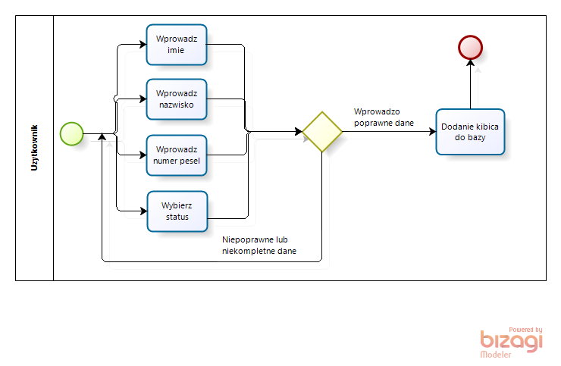

Diagram dodania meczu do baz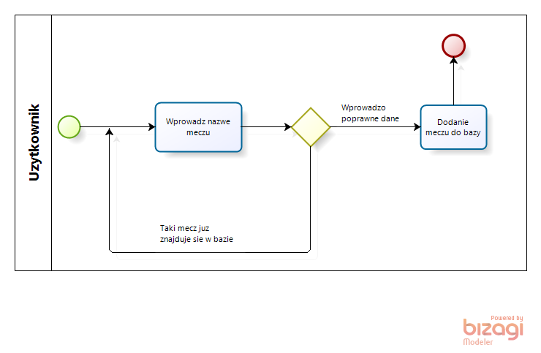

Diagram usunięcia meczu z bazy

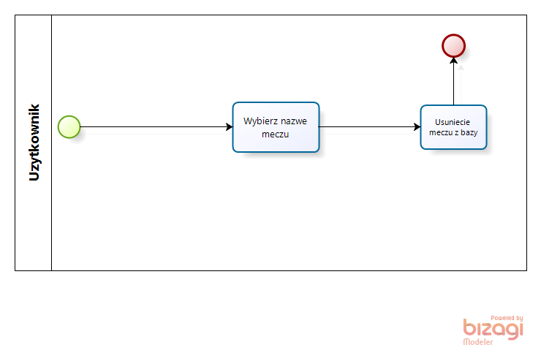

Diagram usunięcia kibica z bazy

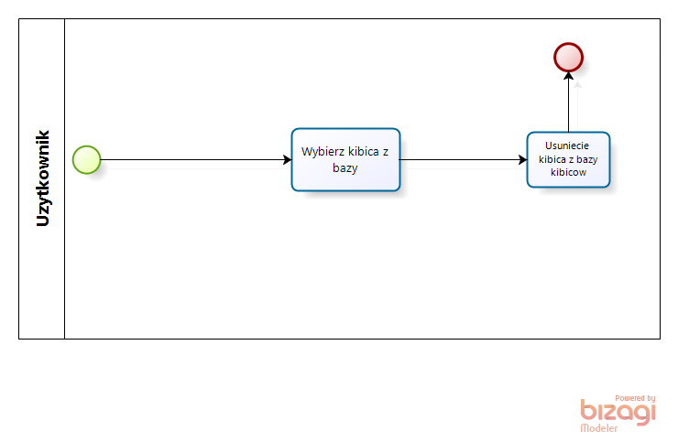

Diagram sprzedaży biletu i wybierania miejsca

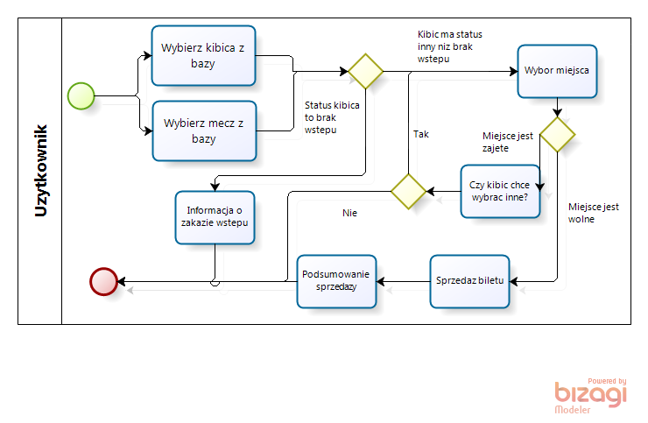

Diagram zmiany statusu kibica

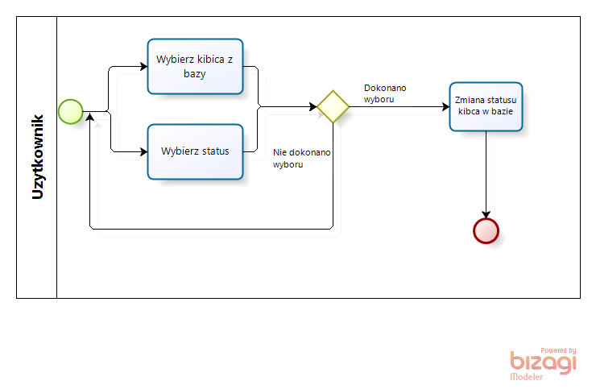

Diagram wyświetlenia kibiców obecnych na wybranym meczu

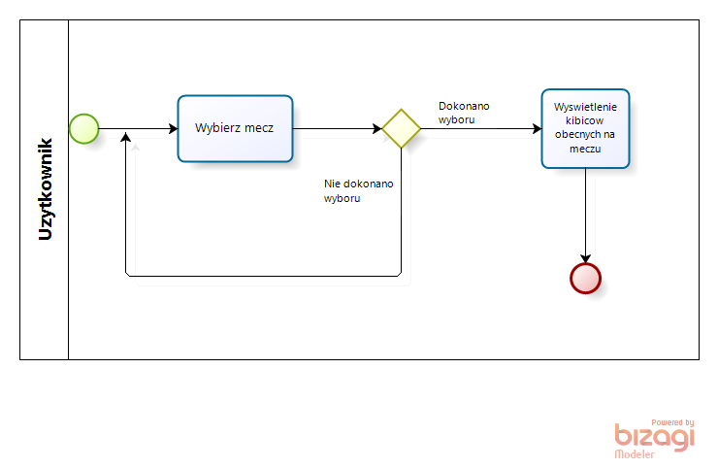

Diagram wyświetlenia meczy, na których był obecny wybrany kibic.

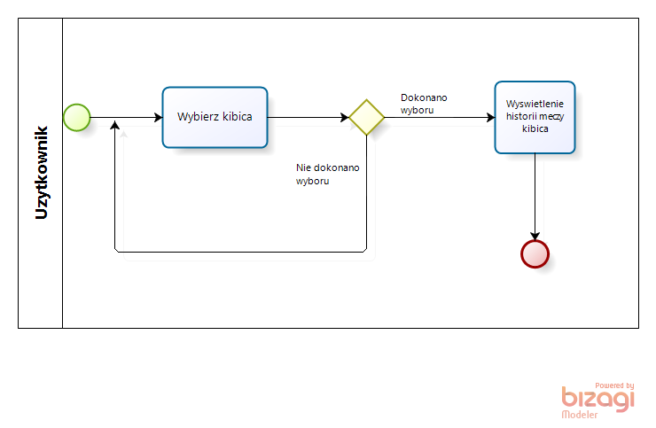

### Diagramy sekwencji

Diagram dodania meczu do bazy

Diagram dodania kibica do bazy



Diagram usunięcia meczu z bazy



Diagram usunięcia kibica z bazy



Diagram wyświetlenia listy kibiców obecnych na wybranym meczu



Diagram zmiany statusu kibica



Diagram wyświetlania listy meczów, na których kibic był obecny



Diagram sprzedaży biletu



### Inne diagramy

co najmniej trzy – komponentów, rozmieszczenia, maszyny stanowej itp.

## Charakterystyka zastosowanych wzorców projektowych

informacja opisowa wspomagana diagramami (odsyłaczami do diagramów UML); jeśli wykorzystano wzorce projektowe, to należy wykazać dwa z nich

## Projekt bazy danych

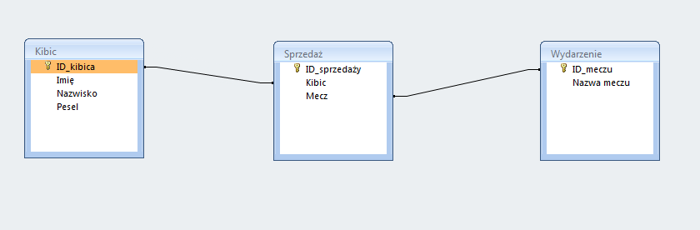

## Projekt interfejsu użytkownika

**Główne okno aplikacji. Tutaj dokonujemy wyboru co chcemy zrobić/zobaczyć.**

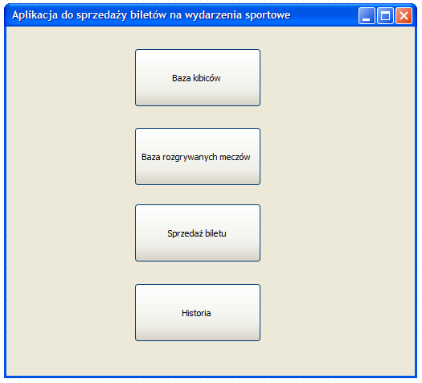

**Zarządzanie bazą kibiców.**

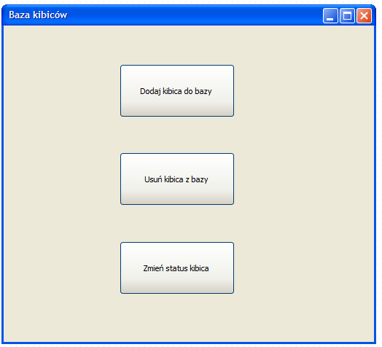

**Przy dodawaniu kibica do bazy wpisujemy ręcznie jego dane oraz wybieramy status kibica z listy dostępnych. Statusu są cztery:**

**- Bilet normalny**

**-Biletu ulgowy**

**-VIP**

**-Zakaz wstępu (brak możliwości zakupienia biletu)**

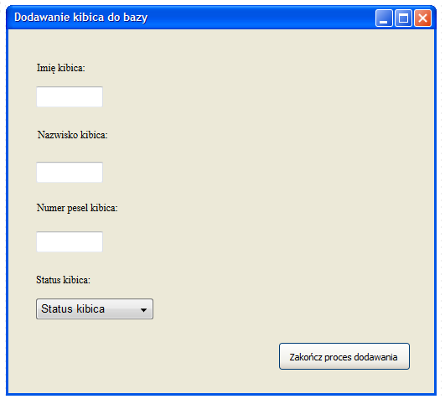

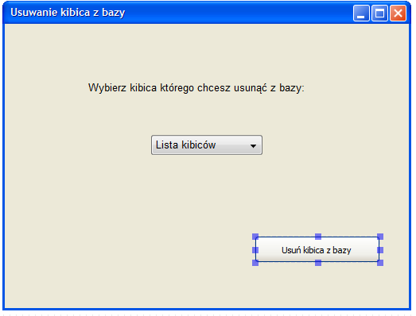

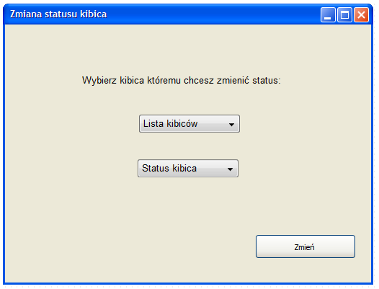

**Tutaj mamy możliwość dodania meczu, na które będzie można zakupywać bilety.**

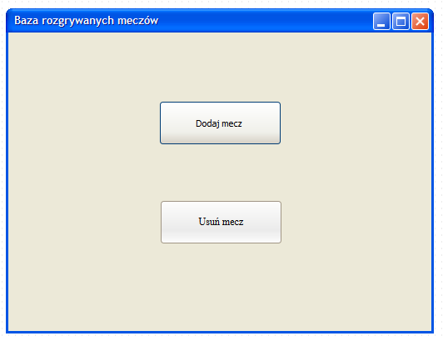

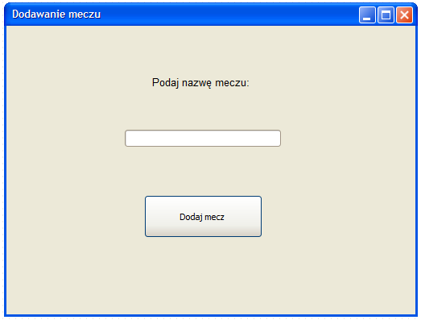

**Opcja usuwania meczu w przypadku jego odwołania/przełożenia lub innego zdarzenia losowego.**

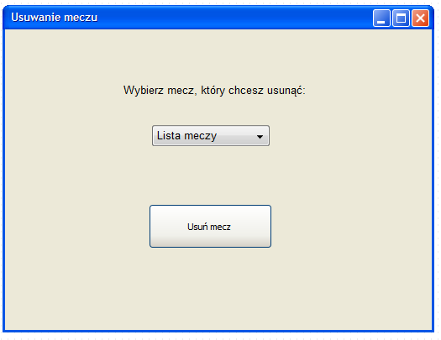

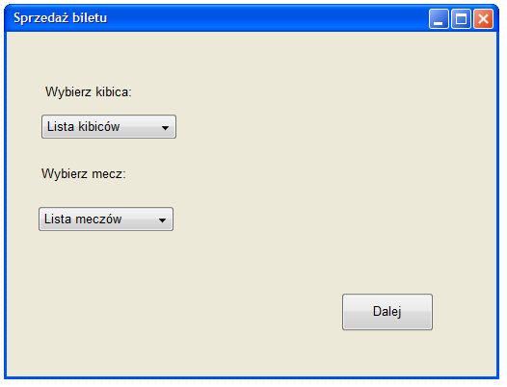

**Jeśli wybrany kibic ma zakaz wstępu na mecz, to po wybraniu jego i meczu oraz wciśnięciu przycisku dalej wystąpi następujące ostrzeżenie:**

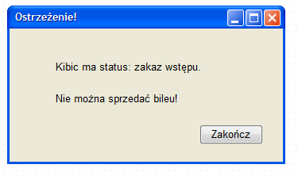

**W poniższym oknie zostaną zaprezentowane dostępne oraz zajęte miejsca na mecz.**

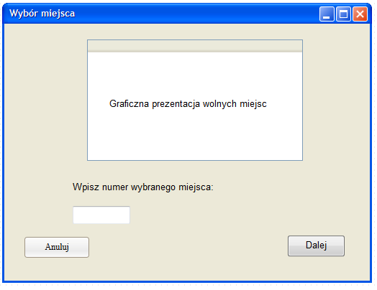

**Jeśli wybierzemy zajęte miejsce wystąpi następujące powiadomienie:**

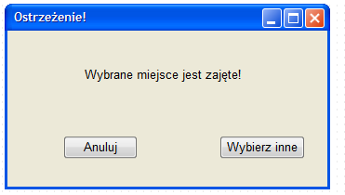

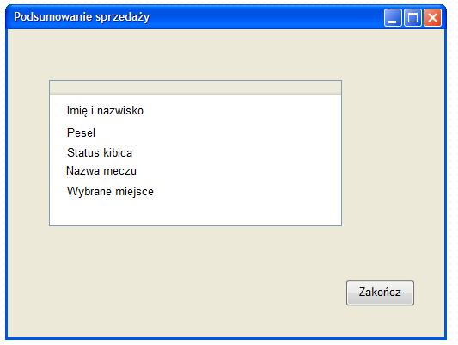

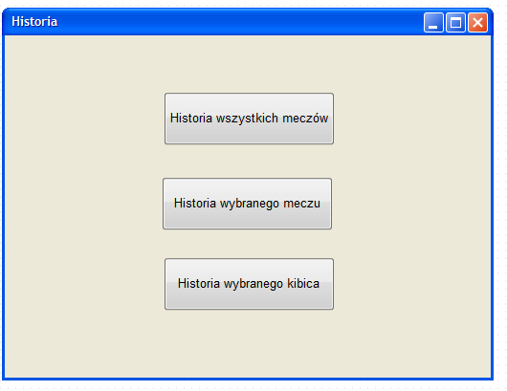

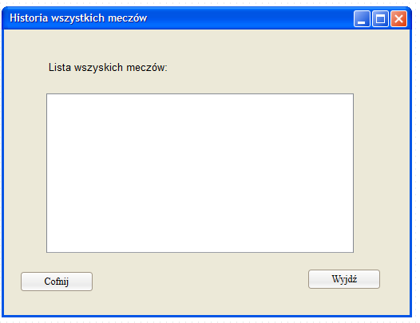

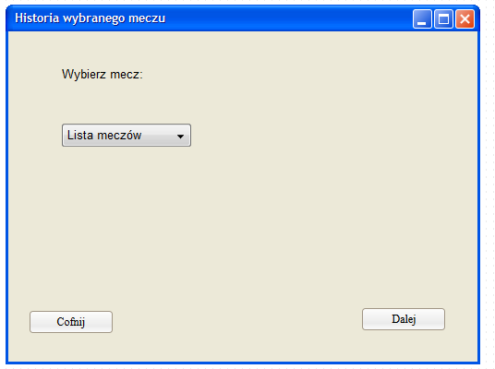

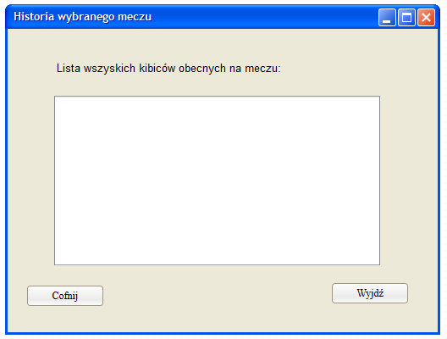

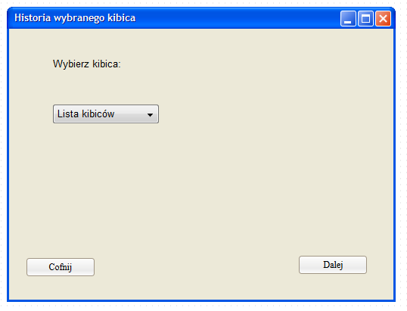

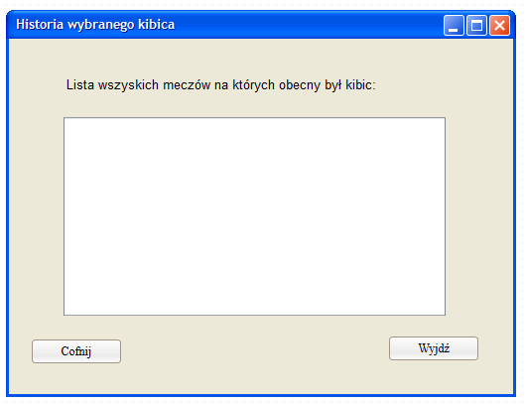

**W przypadku jeśli w którymś z okien nie zostanie wybrany obiekt z listy lub w formularz nie zostaną wprowadzone odpowiednie dane wyskoczy komunikat:**

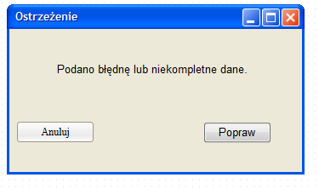

**W przypadku wciśnięcia przycisku X w prawym górnym roku, wracamy do początkowego okna aplikacji. Jeśli jesteśmy w początkowym oknie, to zamykamy aplikację.**

## Procedura wdrożenia

Wdrożenie nastąpi w systemie całościowym. Nowy system całkowicie zamieni stary system sprzedaży. Aplikacja jest dosyć prosta w obsłudze i wymaga tylko krótkiego szkolenia dla użytkownika tego systemu.

# Dokumentacja dla użytkownika

4-6 stron z obrazkami (np. zrzuty ekranowe, polecenia do wpisania na konsoli, itp.)

* pisana językiem odpowiednim do grupy odbiorców – czyli najczęściej nie do informatyków
* może to być przebieg krok po kroku obsługi jednej głównej funkcji systemu, kilku mniejszych, instrukcja instalacji lub innej pomocniczej czynności.

# Podsumowanie

## Wycena prac

tabela

* na podstawie harmonogramu, szczegółowych przypadków użycia/wymagań, scenariuszy testowych, itp.
* wziąć pod uwagę zasoby potrzebne (liczba osób i ich zróżnicowanie pod względem wynagrodzeń)
* koszty ew. licencji do kupienia, sprzętu – te mogą być wykorzystane również w innych projektach, więc można przyjąć ułamek wartości (tj. wartość:liczba_projektów uwzględniając wykorzystanie zasobu w innych projektach)

## Szczegółowe nakłady projektowe członków zespołu

tabela (kolumny to osoby, wiersze to działania) pokazująca, kto ile czasu poświęcił na projekt oraz procentowy udział każdej osoby w danym zadaniu

# Inne informacje

przydatne informacje, które nie zostały ujęte we wcześniejszych punktach